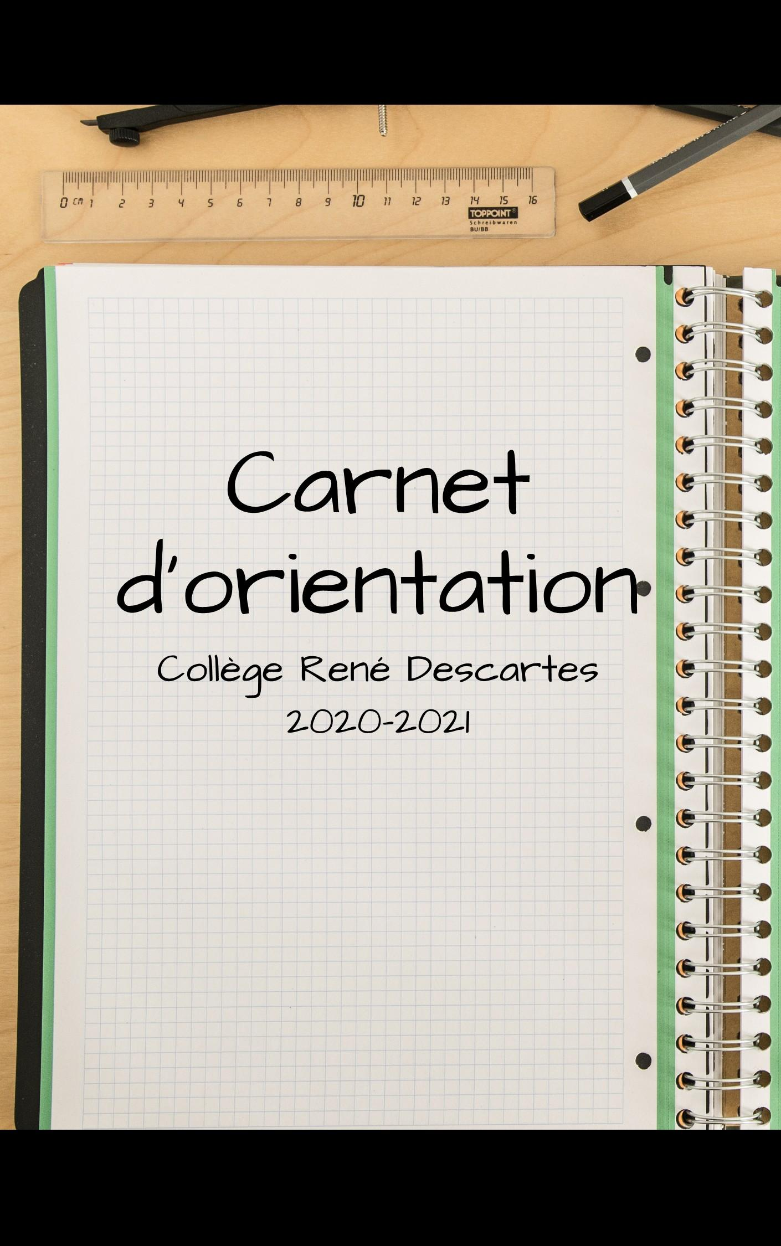
Sommaire

Introduction 2
L'évaluation du rapport de stage : 2
Qui suis-je 3
Présentez vous 3
J’aime / J’aime pas 5
Mon Ikigai 7
Ma vie maintenant, ma vie dans dix ans 9
Il n'existe pas, alors je l'invente 11
Découverte professionnelle 13
Interview d'un·e professionnel·le 13
Les métiers que je ne connais pas 16
Mon carnet d'adresse 17
Mon stage 19
Ma recherche de stage 19
Mon journal de bord 20
Ma lettre de motivation 23
Bilan 24
Expression libre 26
Auto-évaluation du stagiaire 27

Introduction

Cette année, vous effectuerez votre stage d’observation au collège. En complément des activités proposées par les associations et entreprises que vous rencontrerez, ce carnet d’orientation vous permettra de rassembler tous les documents relatifs à votre orientation, et servira de support à votre rapport de stage.
Il nous aidera également à mieux vous connaître et à mieux comprendre vos goûts et vos besoins

Tout le travail que vous effectuerez en complétant ce carnet d'orientation pourra être présenté lors de votre oral de stage pour enrichir votre présentation.

L'évaluation du rapport de stage :
Voici les critères d’évaluation de votre travail :
- respect des consignes de présentation du rapport relié, paginé, avec un sommaire complet, une page de garde complétée…)
- respect du plan et des parties attendues dans le rapport (rapport complet)
- qualité des informations données sur le stage (présentation et description des activités, de l'organisation)
- richesse de l’analyse précise d’un métier
- richesse de l’analyse de l' expérience personnelle (activités, sentiments, impressions)
- évaluation des intervenant·es (attitude manifestée au cours du stage et engagement)
- Soin, illustrations, orthographe.

Qui suis-je

Présentez vous

Qui êtes-vous?

Pourquoi êtes-vous ici ?

Quels sont vos centres d'intérêt, vos loisirs, vos goûts, vos passions ?

Que savez-vous bien faire naturellement ?

Que comprenez-vous facilement ?

Avez-vous des facilités pour certaines matières ?

Comment pensez vous que les autres vous voient ?

Si je demandais à votre entourage de nommer trois de vos qualités, que dirait-il ?

Vos proches vous ont-ils donné des conseils pour votre orientation? Où vous voit-il dans la futur ?

Quels sont leurs arguments ?

Êtes-vous d'accord avec eux ? Expliquez pourquoi.

Qui suis-je

J’aime / J’aime pas

Remplissez le tableau ci-dessous

Propositions | Oui | Non | Pas spécialement
Ma personnalité, mes goûts
1. J'aime faire des enquêtes
2. J'aime le commerce
3. J'aime que ça bouge
4. J'aime la démarche expérimentale
5. J'aime les chiffres
6. J'aime la nature
7. J'aime le contact avec les enfants
8. J'aime organiser gérer
9. J'aime communiquer avec les autres
10. Je suis plutôt créatif
11. J'aime les langues
12. J'aime prendre des décisions
13. Je suis indépendant·e
14. Je veux être utile aux autres
15. J'aime les animaux
16. Je veux protéger la planète
17. J'aime le sport
18. J'aime bricoler et fabriquer des objets
Avez-vous quelque chose à ajouter ?

J’aime….

Qui suis-je

Mon Ikigai

L’ikigai (生き甲斐), méthode venue tout droit du Japon, a été créée pour aider les étudiants à trouver leur voie, choisir leur étude et se projeter dans un métier futur. Il peut se traduire en français par « raison d’être » ou « joie de vivre » correspond au sens de la vie, à ce qui nous fait nous lever chaque matin avec enthousiasme, ce pour quoi la vie mérite d’être vécue.
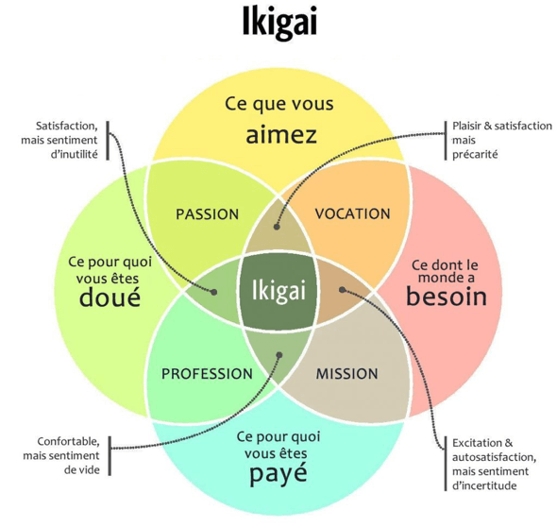

Posez vous ces questions et remplissez votre ikigai :

- Qu’est-ce que vous aimez? Quels aspects de votre vie vous font vraiment sentir vivant?
- Quel est votre talent? Le talent est peut-être un grand mot, il s’agit simplement de savoir en quoi vous êtes bon. Qu’est-ce que vous réussissez naturellement, sans grand effort?

- Quelle cause voulez-vous défendre ? Pourquoi donneriez-vous votre vie? Qu’est-ce qui vous rend triste. Quel changement voudriez-vous apporter dans le monde ?

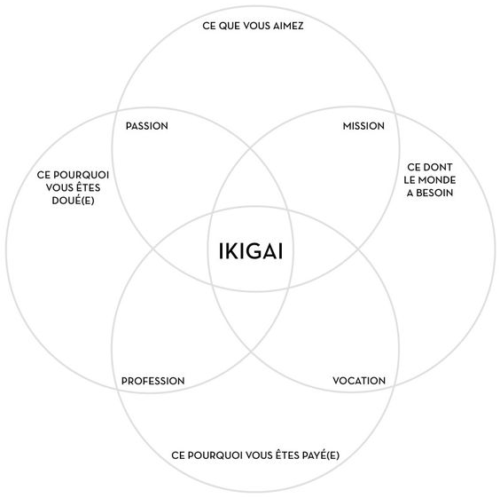
- Quelle valeur pouvez-vous apporter aux autres ? Quel service pourriez-vous apporter qui apporte une valeur réelle aux autres? Un besoin ou une solution pour laquelle des gens seraient heureux et accepteraient de vous payer.
Qui suis-je

Ma vie maintenant, ma vie dans dix ans

Rédigez une lettre qui répond aux questions suivantes, en respectant la forme traditionnelle des lettres (expéditeur, destinataire, date et lieu):

- Qui vous êtes :
- - Quel est votre caractère ? Comment vous sentez-vous avec la fin d'année qui approche ?
- - Parlez de personnages fictifs ou réels qui vous inspirent, ou comptent pour vous. Expliquez pourquoi.
- - Décrivez ce que vous aimez faire (loisirs, activités de clubs, sorties...), vos artistes préféré·es, vos goûts artistiques (musique, livres, films, séries...). Essayez de développer.
- - Quelles sont vos matières préférées ? Celles où vous vous sentez en difficulté ?
- Comment avez-vous vécu le confinement de l'année passée? Que pensez-vous des mesures sanitaires actuelles à l’école ?

- Votre cadre de vie actuel
- - Avec vous-des frères et sœurs ? Si oui, vivent-iels avec vous ?
- - Avez-vous une pièce à la maison pour travailler dans le calme ?
- - Avez-vous quelqu'un qui peut vous aider à faire vos devoirs ?
- - Comment décririez-vous votre parcours scolaire ?

- Qui vous serez :
- Que voulez-vous faire l'année prochaine et comme études en général ?
- Avez-vous une idée du métier que vous souhaitez faire ? Qu’est-ce qui vous attire dans ce métier?
- Décrivez les choses que vous aimeriez réaliser dans le futur (voyages, projets personnels, rêves...). Développez.
- Comment vous voyez-vous dans 10, 20 ans ? (métier, famille, lieu de vie...)
- Quel sera le monde ?

- Concluez

Qui suis-je

Il n'existe pas, alors je l'invente
Par groupe de deux ou trois, réalisez une illustration Cette illustration doit être accompagnée de notes écrites. Vous pouvez choisir un des thèmes suivants :
- un nouveau sport
- un nouveau métier
- une invention pour améliorer la vie des gens
- une nouvelle et meilleure société

Après avoir réalisé l'illustration, réponds aux questions suivantes :

- Comment était-ce de travailler à plusieurs ?

- Quelle place pensez-vous avoir occupé dans le groupe ?

- Est-il plus simple pour toi de travailler seul·e ou à plusieurs ?

Pourquoi ?

Découverte professionnelle

Interview d'un·e professionnel·le
Réalisez une interview d'un·e professionnel·le qui exerce un métier qui vous intéresse.
L’entretien peut avoir lieu par téléphone. Il peut s’agir d'une personne de votre entourage, du collège, de votre ville...

Date de l'interview :
Nom du/de la professionnel·le interviewé·e :
Métier exercé par lae professionnel·le :
Pourquoi l’avoir choisi·e :

Nom de l'entreprise
Adresse de l'entreprise
Secteur d'activité
Description du métier
- activités
- - a quoi sert ce métier ?

Raison du choix du métier :

Date d'entrée en fonction
Conditions de travail

Horaires de travail

Salaire

Qualités requises

Avantages

Inconvénients

Études pour faire ce métier

Aimez-vous votre métier ?

Pourquoi?

Une dernière question?

Après avoir recueilli toutes ces informations, rédigez quelques lignes sur ce que vous pensez de ce métier. L'avez-vous trouvé intéressant ? Quels sont, selon vous, les aspects qui vous correspondent et ceux qui sont moins faits pour vous ? Envisageriez-vous d'exercer un métier de ce type ? Pourquoi ?

Découverte professionnelle

Les métiers que je ne connais pas
En effectuant quelques recherches, présentez trois métiers que vous ne connaissez pas encore mais qui vous semblent intéressants.

Métier
Études pour l'exercer
Qualités nécessaires à l'exercice de ce métier
Pourquoi ce métier vous intéresse

Métier
Études pour l'exercer
Qualités nécessaires à l'exercice de ce métier
Pourquoi ce métier vous intéresse

Métier
Études pour l'exercer
Qualités nécessaires à l'exercice de ce métier
Pourquoi ce métier vous intéresse

Découverte professionnelle

Mon carnet d'adresse

Regroupez ici les informations sur les entreprises où vous auriez aimé effectuer un stage ou qui vous entreprises intéressent :

Nom de l'entreprise
Adresse
Téléphone
Métier qui vous intéresse dans l'entreprise
Pourquoi ce choix ?

Arguments à donner pour qu'on vous prenne en stage ?

Nom de l'entreprise
Adresse
Téléphone
Métier qui vous intéresse dans l'entreprise
Pourquoi ce choix ?

Quels arguments donneriez-vous à l'entreprise pour qu'elle vous prenne en stage ?

Nom de l'entreprise
Adresse
Téléphone
Métier qui vous intéresse dans l'entreprise
Pourquoi ce choix ?

Quels arguments donneriez-vous à l'entreprise pour qu'elle vous prenne en stage ?

Nom de l'entreprise
Adresse
Téléphone
Métier qui vous intéresse dans l'entreprise
Pourquoi ce choix ?

Quels arguments donneriez-vous à l'entreprise pour qu'elle vous prenne en stage ?

Mon stage

Ma recherche de stage

- Quel aurait été ton stage idéal, à quel poste dans quelle entreprise, secteur d’activité ? Pourquoi ?

- Quelles démarches as-tu fait dans ce sens, pourquoi cela n’a pas fonctionné ? Si c’était à refaire, que ferais-tu différemment ?

Mon journal de bord

Notez ici ce que vous avez observé et retenu des vos journées de stage au collège Descartes, pensez à développer :

Jour 1 :
Description des activités et ce que vous avez trouvé intéressant ou non.

Expliquez pourquoi et développez.

Jour 2 :
Description des activités et ce que vous avez trouvé intéressant ou non.

Expliquez pourquoi et développez.

Jour 3 :
Description des activités et ce que vous avez trouvé intéressant ou non.

Expliquez pourquoi et développez.

Jour 4 :
Description des activités et ce que vous avez trouvé intéressant ou non.

Expliquez pourquoi et développez.

Jour 5 :
Description des activités et ce que vous avez trouvé intéressant ou non.

Expliquez pourquoi et développez.

Mon stage

Ma lettre de motivation
Voici un exemple de lettre de motivation pour un stage d'observation. Modifiez-la pour l'adapter à votre recherche de stage

Se présenter
Comme pour le CV, indiquez votre nom, prénom, âge, collège.

L'objet
Dès le début de la lettre, dites clairement ce que vous recherchez (ici un stage d'observation) en précisant bien les dates.

Vos motivations
Expliquez les raisons pour lesquelles vous postulez dans cette entreprise-là plutôt que dans une autre. Le fait qu’un membre de votre famille ou un ami y travaille n'est pas un argument ! Comme pour le CV, montrez que l'entreprise évolue dans un secteur qui, a priori, vous intéresse, que vous aimeriez en connaître les différents métiers. Même s'il ne s'agit pas de préciser dans le détail votre plan de carrière !
Si vous postulez pour un stage dans une clinique, par exemple, signalez que le secteur de la santé vous attire parce que vous aimez vous occuper des autres, les soigner... et que vous aimeriez voir l'envers du décor.
Expliquez aussi en quoi vous serez un bon élément (vos qualités et compétences en lien avec le métier observé, l’entreprise).

Concluez
Terminez votre lettre en reprécisant vos disponibilités, en proposant un entretien, de visu ou par téléphone, et rédigez une formule de politesse "classique".

Attention à la forme
Votre enthousiasme ne doit pas vous faire oublier l'orthographe et la présentation. Elles doivent être irréprochables. N'hésitez pas à faire relire votre courrier par vos parents ou votre professeur.

Bilan

Tu donneras tes impressions, tes sentiments, tes déceptions et satisfactions, tu reviendras sur ta découverte du monde du travail et mettras cette expérience en parallèle avec ta scolarité. Plus précisément, en quoi ce stage a-t-il modifié ou non tes perspectives, t'a-t-il apporté une aide dans la construction de ton projet professionnel ou dans ton choix d’orientation ?

Le stage t'a-t-il intéressé·e ? Pourquoi ?

Y a-t-il des choses ou événements qui t'ont déplu ou posé problème durant ce stage ? Argumente ta réponse.

As-tu rencontré un métier – ou un champ professionnel - au cours de ce stage qui t' a intéressé·e ? Pour quelles raisons ?

Ce stage a-t-il suscité chez toi des idées ou projets professionnels ? Si oui, lesquels ?

Ce stage a-t-il répondu à tes attentes ? Argumente ta réponse.

Que retiens-tu de positif :

Que retiens-tu de négatif :

Souhaiterais-tu faire un nouveau stage avant de quitter le collège ? Dans le même domaine?

Bilan

Expression libre

Qu’avez-vous appris sur vous, sur l’orientation et sur le monde du travail cette semaine :

Bilan

Auto-évaluation du stagiaire

Mon évaluation |  |  |  | Avis des intervenant·es
 | TB | B | AB
Mon attitude au travail
J’ai une présentation correcte : vêtements, hygiène,
Je suis attentif·ve : J’écoute bien les consignes
J’ai confiance en moi : Je redemande des explications si je n’ai pas bien compris
Je suis coopérant·e : Je fais le travail demandé
Je suis persévérant·e : Je fais des efforts pour surmonter les obstacles
Je suis précis·e : Je fais attention aux détails
Je suis autonome : J’effectue des tâches sans surveillance, prends des initiatives
La qualité de mon travail
Je fais des efforts :
Je cherche à comprendre les consignes
J’applique les règles :
Je respecte les consignes données
Je fais preuve de méthode :
J’organise mon poste de travail
Je choisis les outils et matériels
Je range les outils et matériels en fin d’activité
Mon attitude dans le groupe
Je suis attentif au groupe : J’écoute les autres personnes du groupe
Je collabore au sein d’un groupe :
Je travaille avec les autres
Je sais communiquer : J’explique les choses de façon à ce que les autres comprennent facilement
Je sais me maîtriser :
Je reste calme même dans une situation difficile

